КОНТРОЛЬНА РОБОТА

Аналіз ефективності банківських операцій в комерційному банку

ВАТ КБ “НАДРА” в 2004 – 2008 рр.

**Вступ**

*Актуальність теми контрольної роботи* полягає в необхідності впровадження методології комплексного аналізу ефективності діяльності комерційного банку не тільки в внутрішньому мікросередовищі, але і при порівняльному аналізі положення банку у банківській системі України (макросередовищі), що дозволяє виявити фінансові проблеми в розвитку банку та ідентифікувати їх причини в порівняльному аналізі характеристик його операцій з показниками лідерів банківської системи та середніми показниками банківської системи України.

*Мета роботи* полягає в проведенні аналізу ефективності банківських операцій в комерційному банку ВАТ КБ “НАДРА”.

*Предметом дослідження* є зведена фінансова звітність по банківським операціям комерційних банків.

*Об’єктом дослідження* є на мікрорівні діяльність ВАТ КБ “НАДРА”, на макрорівні – результати діяльності банків банківської системи України.

*Методи дослідження, застосовані в роботи* – методи ретроспективного економічного аналізу результатів діяльності банку (горизонтально-вертикальні статистичні розрізи), методи побудування алгоритмів та програм розрахунків на ПЕОМ (EXCEL-програми), методи багатовимірного регресійного аналізу.

*Інформаційно-методологічна база досліджень контрольної роботи* — звітні документи ВАТ КБ “НАДРА” за 2004-2008 роки, інформаційні аналітичні бази Національного банку України та Асоціації українських банків, нормативні документи Національного банку України.

**1. Загальна характеристика ВАТ КБ “НАДРА”**

Сьогодні Надра Банк – це універсальний комерційний банк загальнонаціонального масштабу. Технологічна база для обслуговування клієнтів – це більш ніж 550 філій у різних містах України, більше 600 власних банкоматів, близько 3200 багатофункціональних РOS-терміналів, а також сучасний електронний Контактний центр.

Свою діяльність комерційний банк "Надра" розпочав 26 жовтня 1993 року, саме в цей день Банк було зареєстровано НБУ (реєстраційний номер 205). Сьогодні банк "Надра" - універсальна фінансова установа, один із лідерів вітчизняного банківського ринку. "Надра" входить до десятки найпотужніших банків України, постійно посідає верхні рядки банківського рейтингу. 1999 рік став періодом становлення міжнародного визнання КБ "Надра". Банк одержав максимальні на той час оцінки за системою CAMEL (за результатами спільної перевірки фахівців НБУ і Міжнародного Валютного Фонду). Банком розпочато емісію платіжних карток VІSA та увійшли до складу організацій-партнерів міжнародної системи Western Unіon. Банк почав роботу з новим фінансовим інструментом - облігаціями зовнішньої державної позики. У 2000 році авторитет банку за кордоном зміцнювався, як свідчення - рейтинги міжнародних рейтингових агентств Thomson Fіnancіal BankWatch і FІTCH ІBCA. Відкрито представництво у м. Будапешт, а угорський "Ексімбанк" встановив банку "Надра" ліміт для кредитування і підтвердження документарних операцій.

26 жовтня 2005 року банк "Надра" успішно завершив своє дебютне розміщення трьохрічних єврооблігацій у розмірі 100 млн. доларів США з найнижчим відсотковим спредом за всю історію виходу українських приватних банків на ринок єврооблігацій. Лід-менеджерами випуску виступили великі інвестиційні банки DrKW та UBS. Єврооблігації пройшли лістинг на Швейцарській біржі з присвоєнням їм рейтингу "В1" від Moody's і "B-" від Fіtch. 2006-й став роком оновлення бренду Надра. Позитивні зрушення відчули як постійні, так і понад 1 млн нових клієнтів Надра Банку. Головна їх мета - створення позитивних емоцій клієнтів та позитивних вражень від обслуговування в банку. Здобутки 2006 року сприяли поглибленню зв'язків із міжнародними фінансовими інститутами. Так, серед них - успішне повернення першого синдикованого кредиту від західних банків, взятого у 2005 році, та отримання другого синдикованого кредиту на суму понад 100 мільйонів доларів США; запуск спільно з The BanK of New York програми глобальних депозитарних розписок (GDS), тощо.

ВАТ КБ "Надра" активно розширяє свою регіональну мережу по всій території України. Відкрито регіональні управління в Криму, Донецьку, Вінниці, Дніпропетровську, Полтаві, Запоріжжі, Лівові, Одесі, та в інших великих містах України. За станом на 31.12.2006 року банк представлений понад 600 відділеннями в різних містах України та Автономної республіки Крим. З метою представляти інтереси банку, зміцнювати партнерські відносини між підприємствами України Угорщини та Латвії, розвивати зовнішньоторговельні співробітництва між нашими країнами, працюють зарубіжні представництва банку "Надра" в м. Будапешт (Угорщина) та в м. Рига (Латвія).

ВАТ КБ "Надра" розвивається як шляхом фінансування та кредитування своїх клієнтів, так і шляхом власного укрупнення, створюючи нові філії. В 2006 році відбулося фінансування діяльності шляхом проведення дев'ятої емісії акцій банку, в результаті якої статутний капітал збільшився, і становить 390,4 млн. грн. В табл.1.1 – 1.5 представлені основні реєстраційні дані ВАТ КБ “НАДРА”.

Таблиця 1.1

Ідентифікаційні реквізити, місцезнаходження та засоби зв’язку ВАТ КБ “НАДРА” [26]

|  |  |
| --- | --- |
| Повне найменування | Відкрите акціонерне товариство комерційний банк "Надра" |
| Скорочене найменування | ВАТ КБ "Надра" |
| Організаційно-правова форма | ВІДКРИТЕ АКЦІОНЕРНЕ ТОВАРИСТВО |
| Код за ЄДРПОУ | 20025456 |
| Населений пункт | Київ |
| Вулиця, будинок | вул. Артема, буд. 15 |
| Міжміський код та телефон | 8 (044) 481-09-30 |
| E-maіl | bank_offіce@nadrabank.kіev.ua |
| WWW-адреса | www.nadra.com.ua |

Таблиця 1.2

Інформація про власників іменних цінних паперів ВАТ КБ «НАДРА” [26]

|  |  |
| --- | --- |
| Кількість акціонерів (засновників) – юридичних осіб | 66 |
| Частка акцій, які належать юридичним особам, від їх загальної кількості (%) | 99,84 |
| Кількість акціонерів (засновників) – фізичних осіб | 772 |
| Частка акцій, які належать фізичним особам, від їх загальної кількості (%) | 0,16 |

Таблиця 1.3

Інформація про чисельність працівників ВАТ КБ «НАДРА” [26]

|  |  |
| --- | --- |
| Середньооблікова чисельність штатних працівників облікового складу (осіб) | 5 380 |
| Середня чисельність позаштатних працівників та сумісників (осіб) | 1 078 |
| Чисельність працівників, які працюють на умовах неповного робочого часу (дня, тижня) (осіб) | 210 |
| Фонд оплати праці — всього (тис.грн.) | 153 750 |

Таблиця 1.4

Інформація про осіб, що володіють 5% та більше ВАТ КБ “НАДРА” [26]

|  |  |  |  |  |  |
| --- | --- | --- | --- | --- | --- |
| Найменування юридичної особи | Код за ЄДРПОУ | Місцезнаходження | Дата внесення до реєстру | Кількість акцій, штук | Від загальної кількості акцій, % |
|
| Новартік Трейдінг Лімітед (Novartіk Tradіng Lіmіted) | НЕ110239 | Оміроу, 51, РІК, Аглатнджія, поштовий код 2121, Нікосія, Кіпр (Omіrou, 51 PІK, Aglantzіa, P.C. 2121, Nіcosіa, Cyprus) | 02.10.2006 | 23 810 800 | 60,99 |
| Менмейд Ентерпрайзес Лімітед (Manmade Enterprіses Lіmіted) | НЕ169231 | Кіпр, 1076, Нікосія, Агапінорос, 2 АЙРІС ТАУЕР, 7-й поверх, офіс 702 (Agapіnoros, 2, ІRІS TOWER, 7th floor, Flat/Offіce 702, P.С.1076, Nіcosіa, Cyprus) | 02.10.2006 | 12 000 000 | 30,74 |
| Бенк оф Нью Йорк (The Bank of New York) | ІRVTUS3N | 1 Wall-Street, New York, NY 10286 USA | 02.10.2006 | 2 976 940 | 7,63 |
| П.І.Б. фізичної особи | | | Дата внесення до реєстру | Кількість акцій, штук | Від загальної кількості акцій, % |
|
| д/в | | |  | 0 | 0 |
| **Усього:** | | | | 38787787 | 99 |

Таблиця 1.5

Інформація про випуски акцій ВАТ КБ “НАДРА” [26]

|  |  |  |  |  |  |  |  |  |
| --- | --- | --- | --- | --- | --- | --- | --- | --- |
| Дата реєстрації емісії | Номер свідоцтва про реєстрацію емісії | Найменування органу, що зареєстрував емісію | Вид акцій | Форма випуску | Номінальна вартість (грн.) | Кількість акцій (штук) | Сума за номіналом (грн.) | Доля у статутному капіталі (%) |
| 2006-11-29 | 552/1/06 | Державна комісія з цінних паперів та фондового ринку | Іменні прості | Документарна | 10 | 39 035 785 | 390 357 850 | 99,51 |
| Примітки: Збільшення статутного фонду ВАТ КБ "Надра" в 2006 році відбулося в результаті проведеної 9-ї емісії акцій банку. Станом на 31.12.2006 року статутний фонд повністю не сплачено (не викуплено 50000 штук простих іменних акцій). Нова редакція Статуту банку зареєстрована НБУ (Реєстраційний № 205 від 10 листопада 2006 року). Таким чином в балансі банку станом на 31.12.2006 року відображений статутний фонд в розмірі 390362660 грн., що складається з 390035785 штук простих іменних акцій і 481 штуки привілейованих іменних акцій. Реєстрація випуску акцій банку в ДКЦПФР була здійснена в листопаді 2006 року - Свідоцтво про реєстрацію випуску простих іменних акцій № 552/1/06 від 29.11.2006 року. | | | | | | | | |
|  | | | | | | | | |

Таблиця 1.7

Рейтингова таблиця банків БС України за обсягами активів станом на 01.01.2007 року

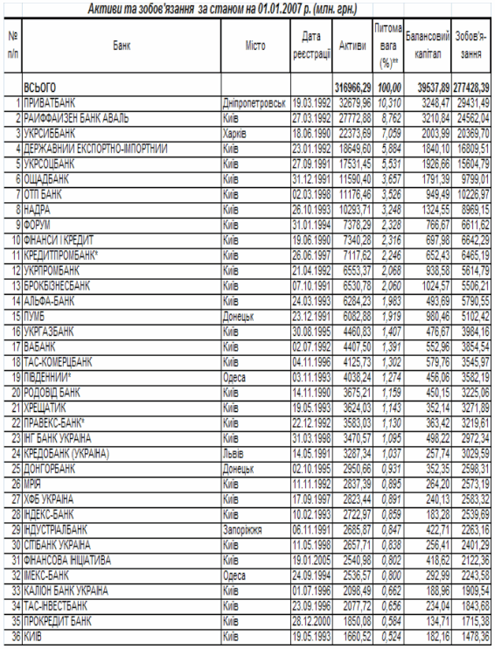

Таблиця 1.8

Рейтингова таблиця банків БС України за обсягами активів станом на 01.01.2008 року

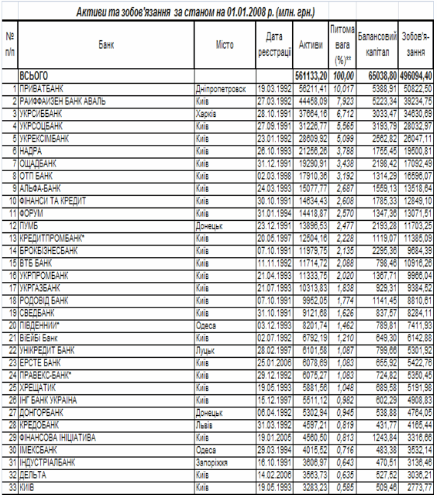

Рейтингові показники ВАТ КБ “НАДРА” в банківській системі України (164 комерційних банка), проведені Асоціацією українських банків станом на 01.01.2007 [24], мають наступні рівні:

1.Обсяг активів балансу – 10 293,7 млн.грн. (8 місце), що становить 3,248% від сумарних активів банківської системи України.

2. Обсяг кредитно-інвестиційного портфелю – 8987,4 млн.грн. (7 місце).

3. Обсяг власного капіталу – 1 343,9 млн.грн.(7 місце).

4. Обсяг депозитів фізичних осіб – 3 749,78 млн.грн. (5 місце).

5. Обсяг депозитів юридичних осіб – 1 897,0 млн.грн.(13 місце).

6. Фінансовий результат (прибуток 2006 року) – 186,6 млн.грн. (6 місце).

7. Обсяг статутного капіталу (капітал 1 рівня) – 58,6 млн.євро (17 місце), що перевищує мінімальне нормативне значення загального регулятивного капіталу(капітал 1+2 рівня) - 7,0 млн. євро, встановлене НБУ станом на 01.01.2007 року.

8. Рентабельність активів – 1,813 %, що в 1,5 рази вище середнього рівня (1,25%) рентабельності активів банків в банківській системі України [25].

9. Рентабельність статутного капіталу – 47,86 %, що в 5 рази вище середнього рівня (15,9%) рентабельності статутного капіталу банків в банківській системі України [25].

Рейтингові показники ВАТ КБ “НАДРА” в банківській системі України (164 комерційних банка), проведені Асоціацією українських банків станом на 01.10.2008 [24], мають наступні рівні:

1.Обсяг активів балансу – 27 819,1 млн.грн. (8 місце), що становить 3,69% від сумарних активів банківської системи України.

Таким чином, за 2 роки рейтингове місце АКБ «Надра» в банківській системі України не змінилось.

**2. Загальний аналіз динаміки структури балансу, прибутковості та рентабельності роботи ВАТ КБ “НАДРА” у 2004 –2008 роках**

Для виявлення досягнутого ВАТ КБ “НАДРА” рівня прибутковості та рентабельності діяльності доцільно провести порівняльний аналіз його характеристик з результатами діяльності найбільш крупних комерційних банків першої групи рейтингу.

На рис.2.1 –2.2 представлені графіки найбільших рівней рентабельності роботи банків банківської системи України за 2007 рік [25].

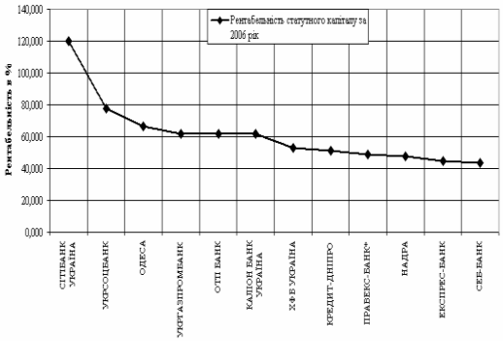

Рис.2.1. – Найбільші досягнуті рівні рентабельності статутного капіталу по результатам роботи банків за 2006 рік

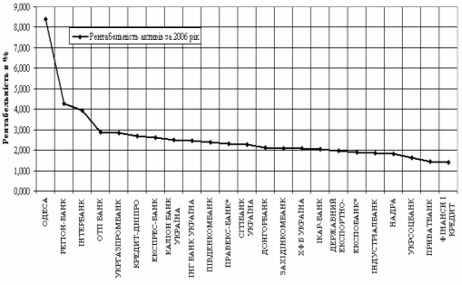

Рис.2. 2. – Найбільші досягнуті рівні рентабельності активів по результатам роботи банків за 2006 рік

Як показує аналіз графіків рис.2.2, ВАТ КБ «НАДРА” знаходиться на 20 місці по рентабельності активів за 2006 рік, при чому досягнутий рівень у 1,9% в 4 рази нижче ніж найкращий рівень рентабельності активів в банківській системі України. Як показує аналіз графіків рис.2.1, ВАТ КБ «НАДРА” знаходиться на 10 місці по рентабельності статутного капіталу за 2007 рік, при чому досягнутий рівень у 43,5% в 2,5 раза нижче ніж найкращий рівень рентабельності статутного капіталу в банківській системі України.

Таким чином, на макрорівні банківської системи України ВАТ КБ “НАДРА” має позитивні приклади для удосконалення своєї політики підвищення прибутковості та рентабельності роботи.

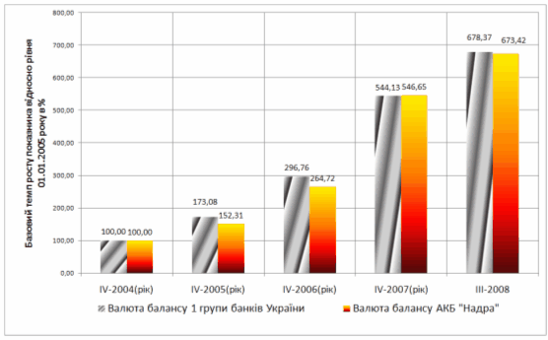

Рис.2.3. – Динаміка базових темпів росту обсягів валюти балансу в АКБ «Надра» та в сумарному балансі банків 1 групи рейтинга НБУ за 2004 -2008 роках відносно рівня 01.01.2005

Таблиця 2.1

Динаміка показників балансу АКБ «Надра» за 2004 -2008 роки

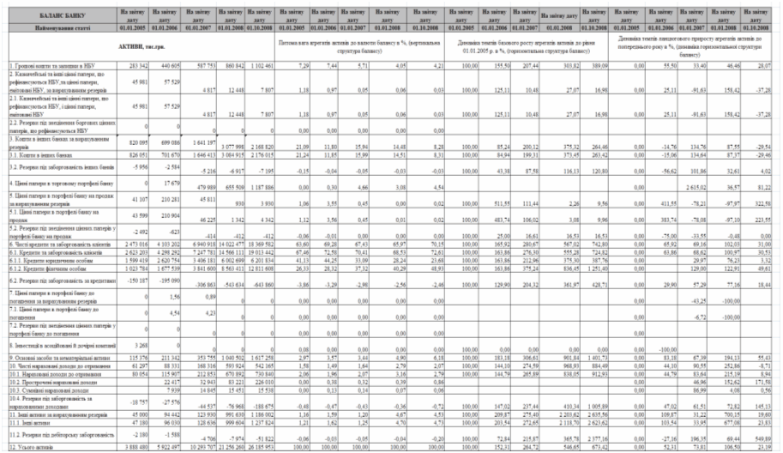

Продовження табл.2.1

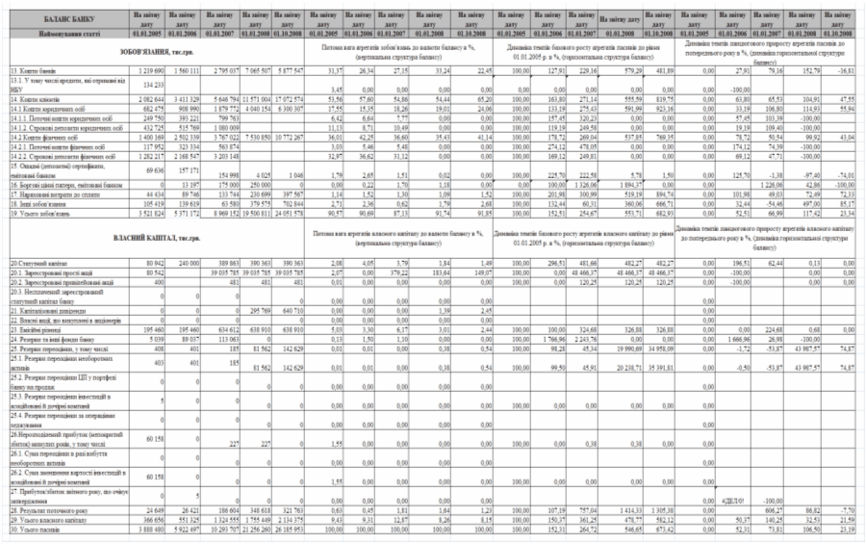

Таблиця 2.2

Динаміка показників сумарного балансу 1 групи (12 банків) БС України за 2004 -2008 роки

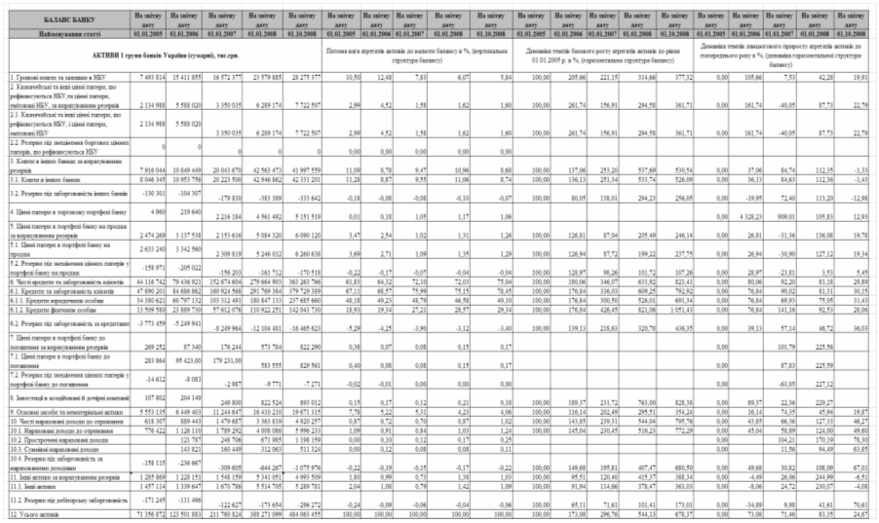

Продовження табл.2.2

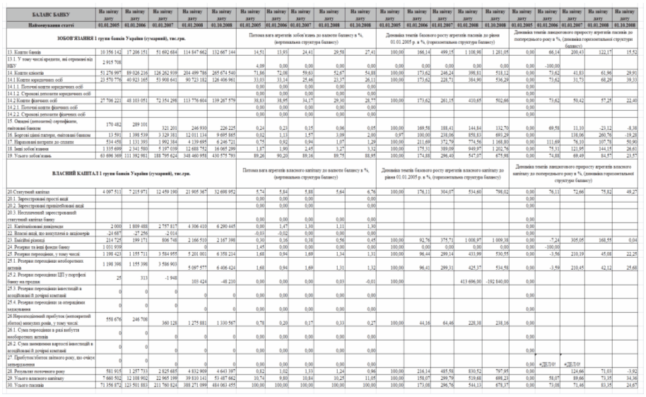

Таблиця 2.3

Динаміка показників доходів, витрат та фінансових результатів АКБ «Надра» за 2004 -2008 роки

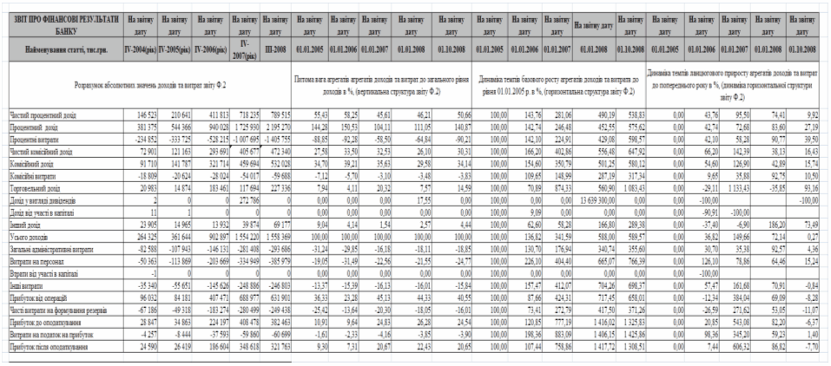

Таблиця 2.4

Динаміка показників ефективності діяльності АКБ «Надра» за 2004 -2008 роки

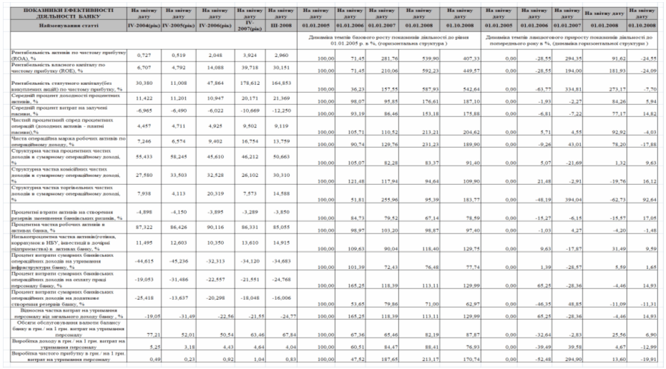

Таблиця 2.5

Динаміка показників доходів, витрат та фінансових сумарно по 1 групі рейтингу БС України за 2004 -2008 роки

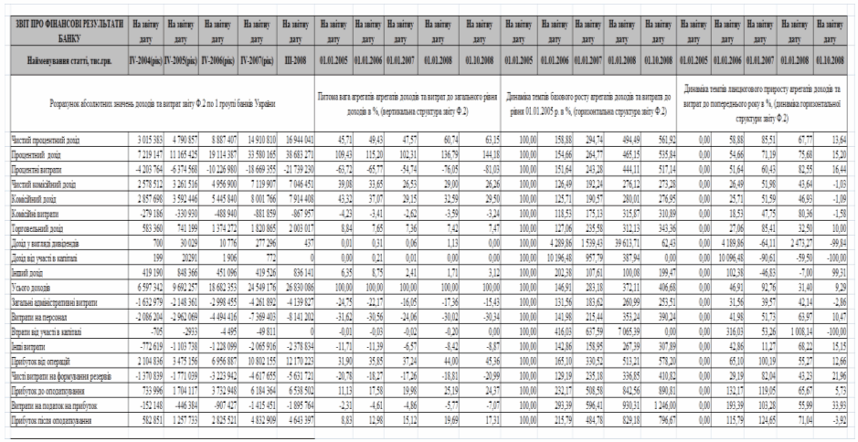

Таблиця 2.6

Динаміка показників ефективності діяльності сумарно по 1 групі рейтингу БС України за 2004 -2008 роки

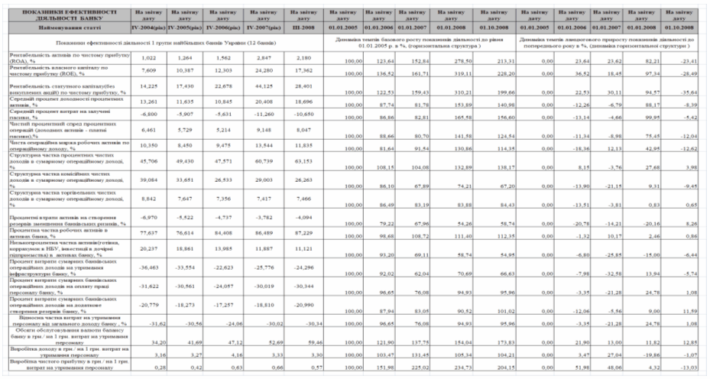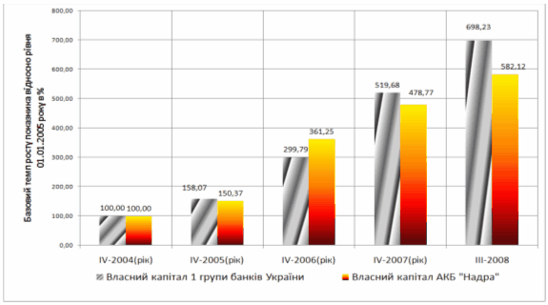

Рис.2.4. – Динаміка базових темпів росту обсягів власного капіталу в пасивах балансу в АКБ «Надра» та в сумарному балансі банків 1 групи рейтинга НБУ за 2004 -2008 роках відносно рівня 01.01.2005

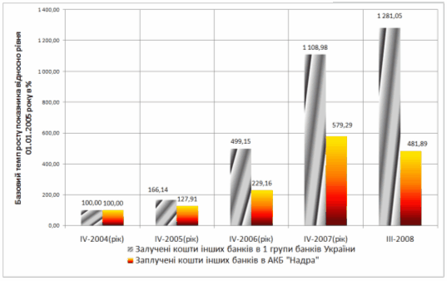

Рис.2.5. – Динаміка базових темпів росту обсягів залучених коштів інших банків в пасивах валюти балансу в АКБ «Надра» та в сумарному балансі банків 1 групи рейтинга НБУ за 2004 -2008 роках відносно рівня 01.01.2005

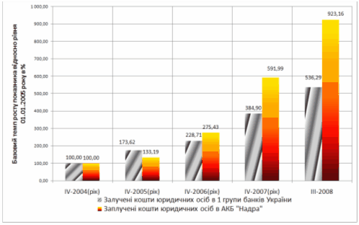

Рис.2.6. – Динаміка базових темпів росту обсягів залучених коштів юридичних осіб в пасивах валюти балансу в АКБ «Надра» та в сумарному балансі банків 1 групи рейтинга НБУ за 2004 -2008 роках відносно рівня 01.01.2005

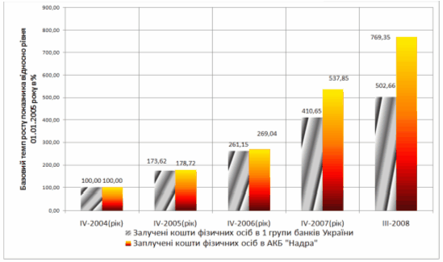

Рис.2.7. – Динаміка базових темпів росту обсягів залучених коштів фізичних осіб в пасивах валюти балансу в АКБ «Надра» та в сумарному балансі банків 1 групи рейтинга НБУ за 2004 -2008 роках відносно рівня 01.01.2005

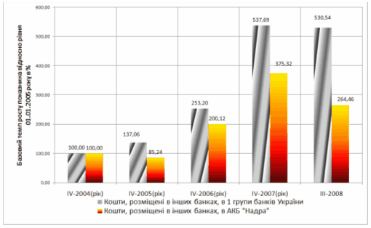

Рис.2.8. – Динаміка базових темпів росту обсягів розташованих кредитних активів в інших банках в активах валюти балансу в АКБ «Надра» та в сумарному балансі банків 1 групи рейтинга НБУ за 2004 -2008 роках відносно рівня 01.01.2005

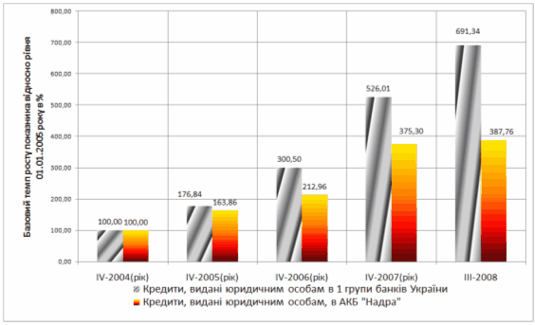

Рис.2.9. – Динаміка базових темпів росту обсягів виданих кредитних активів юридичним особам в активах валюти балансу в АКБ «Надра» та в сумарному балансі банків 1 групи рейтинга НБУ за 2004 -2008 роках відносно рівня 01.01.2005

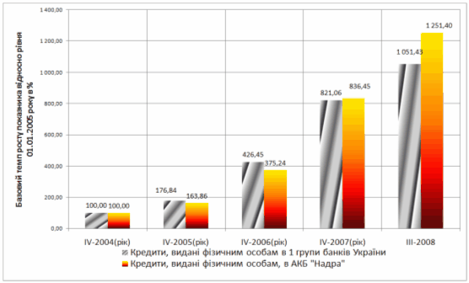

Рис.2.10. – Динаміка базових темпів росту обсягів виданих кредитних активів фізичним особам в активах валюти балансу в АКБ «Надра» та в сумарному балансі банків 1 групи рейтинга НБУ за 2004 -2008 роках відносно рівня 01.01.2005

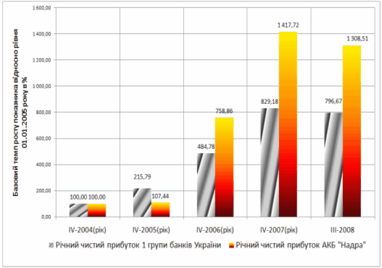

Рис.2.11. – Динаміка базових темпів росту обсягів чистого прибутку в АКБ «Надра» та в сумарно в банках 1 групи рейтинга НБУ за 2004 -2008 роках відносно рівня 01.01.2005

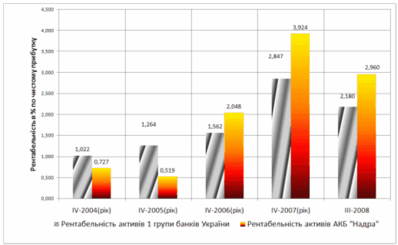

Рис.2.12. – Динаміка рентабельності активів в АКБ «Надра» та в сумарно в банках 1 групи рейтинга НБУ за 2004 -2008 роках

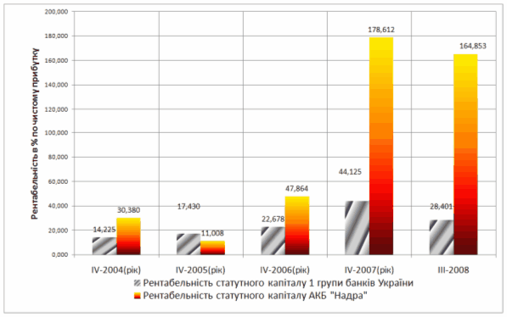

Рис.2.13. – Динаміка рентабельності статутного капіталу в АКБ «Надра» та в сумарно в банках 1 групи рейтинга НБУ за 2004 -2008 роках

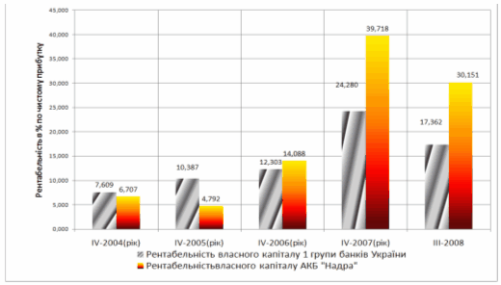

Рис.2.14. – Динаміка рентабельності власного капіталу в АКБ «Надра» та в сумарно в банках 1 групи рейтинга НБУ за 2004 -2008 роках

**Висновки**

Рейтингові показники дослідженого в контрольній роботі ВАТ КБ “НАДРА” в банківській системі України (164 комерційних банка), проведені Асоціацією українських банків станом на 01.01.2007 , мають наступні рівні:

1.Обсяг активів балансу – 10 293,7 млн.грн. (8 місце), що становить 3,248% від сумарних активів банківської системи України.

Рейтингові показники ВАТ КБ “НАДРА” в банківській системі України (164 комерційних банка), проведені Асоціацією українських банків станом на 01.10.2008 [24], мають наступні рівні:

2.Обсяг активів балансу – 27 819,1 млн.грн. (8 місце), що становить 3,69% від сумарних активів банківської системи України.

Таким чином, за 2 роки рейтингове місце АКБ «Надра» в банківській системі України не змінилось.

Проведений мікроаналіз показує, що в структурі основних доходів ВАТ КБ “НАДРА” з 1 кварталу 2006 року розпочався суттєвий перерозподіл – банк різко наростив обсяги торговельних операцій з валютою та цінними паперами, при цьому в 1 кварталах 2006 –2007 років питома вага торговель-ного доходу досягла рівней 41,8% (1 квартал 2006) – 45,6%(1 квартал 2007) в загальній сумі доходу банку. При цьому структурна частка цінних паперів в кредитно-інвестиційному портфелі ВАТ КБ “НАДРА” складає всього 5,5% (1 квартал 2006) та 7,5 % (1 квартал 2007), тобто окремі торговельні операції з цінними паперами в банку – надприбуткові, оскільки у наступних кварталах такого приросту доходу не відмічено.

Процентний спред між доходами процентних активів та витратами на залучення підпроцентних пасивів носить стабільний характер на рівні 5% у 2004 –2007 роках. В той же час чиста процентна маржа загальних робочих активів має суттєві “всплески” у 1 кварталі 2006 та 1 кварталі 2007 року за рахунок надзвичайно прибуткових торговельних операцій банка по продажу цінних паперів.

Як показує аналіз ВАТ КБ “НАДРА” у 2004 – 2007 роках суттєво знизив витратну нагрузку на операційний дохід:

- витрати на утримання інфраструктури скоротилися з 45%(1 квартал 2005) до 32%(2 квартал 2007) від рівня операційного доходу;

- витрати на утримання персоналу скоротилися з 35%(1 квартал 2005) до 20%(2 квартал 2007) від рівня операційного доходу;

За результатами макроаналіза на рівні банківської системи України ВАТ КБ «НАДРА” знаходиться на 20 місці по рентабельності активів за 2007 рік, при чому досягнутий рівень у 1,9% в 4 рази нижче, ніж найкращий рівень рентабельності активів в банківській системі України. ВАТ КБ «НАДРА” також знаходиться на 10 місці по рентабельності статутного капіталу за 2007 рік, при чому досягнутий рівень у 43,5% в 2,5 раза нижче ніж найкращий рівень рентабельності статутного капіталу в банківській системі України.

Тобто проведене порівняння впливу структур активів та пасивів банків на рентабельність роботи виявляє суттєвий вплив стратегії роботи банку з різними слоями клієнтури. Так в проведеному дослідженні показано, що ВАТ КБ “НАДРА” та АКБ “ПРИВАТБАНК”, які пріоритетом вважають стратегію розширення банківського обслуговування населення, рівні рентабельності роботи банку практично однакові.

**Перелік використаної літератури**

1. ЗАКОН УКРАЇНИ N 2121-ІІІ „Про банки і банківську діяльність” від 7 грудня 2000 року // Із змінами і доповненнями, внесеними Законами України станом від 22 грудня 2005 року N 3273-ІV // Законодавчо-довідкова система законодавства України WWW.LІGA-ZAKON.COM.UA , квітень 2006 року

2. Закон України N 679-XІV “Про Національний банк України” від 20 травня 1999 року // Із змінами і доповненнями, внесеними Законами України станом від 10.01. 2002 року N 2922-ІІІ)// Законодавчо-довідкова система законодавства України WWW.LІGA-ZAKON.COM.UA , квітень 2006 року

3. Про затвердження Плану рахунків бухгалтерського обліку банків України та Інструкції про застосування Плану рахунків бухгалтерського обліку банків України // Постанова Правління Національного банку України від 17 червня 2004 року N 280 (Із змінами і доповненнями, внесеними постановами Правління Національного банку України станом від 1 грудня 2005 року N 457) // Законодавчо-довідкова система законодавства України WWW.LІGA- ZAKON.COM.UA , квітень 2006 року

4. Про затвердження Інструкції про порядок регулювання діяльності банків в Україні // Постанова Правління Національного банку України від 28 серпня 2001 року N 368 (Із змінами і доповненнями, внесеними постановами Прав- ління Національного банку України станом від 1 листопада 2005 року N 407) // Законодавчо-довідкова система законодавства України WWW.LІGA-ZAKON.COM.UA , квітень 2006 року

5. Про затвердження Інструкції про порядок складання та оприлюднення фінансової звітності банків України // Постанова Правління Національного банку України від 7 грудня 2004 року N 598 (Із змінами і доповненнями, внесеними постановами Правління Національного банку України станом від 13 березня 2006 року N 82) // Законодавчо-довідкова система законодавства України WWW.LІGA-ZAKON.COM.UA , квітень 2006 року

6. Правила бухгалтерського обліку доходів і витрат банків України // Постанова Правління Національного банку України від 18 червня 2003 року N255 // Законодавчо-довідкова система законодавства України WWW.LІGA-ZAKON.COM.UA , квітень 2006 року

7. Аналіз банківської діяльності: Підручник / А.М.Герасимович та ін.; За ред. А.М.Герасимовича. — К.: КНЕУ, 2003.— 599 с.

8. Банковское дело: Учебник /Под ред. О.И.Лаврушина – Москва, «Финан-сы и статистика», 1998 – 576 с.

9. Банківські операції: Підручник. – 2-ге вид., випр. і доп./ А.М.Мороз, М.І.Савлук, М.Ф.Пуховкіна та ін.; За ред. д-ра екон. наук, проф. А.М.Мороза. – К.: КНЕУ, 2002. – 476 с.

10. Банківські операції:Підручник/За ред.Міщенка В.І., Слав"янської Н.Г.- Київ:Знання-Прес,2006 .-727 с.

11. Банківський нагляд:Навчальний посібник / Міщенко В.І.;Яценюк А.П.; Коваленко В.В.;Коренєва О.Г.- К.: Знання, 2004.- 406 с.-(Вища освіта ХХІ століття)

12. Банківський нагляд:Навчальний посібник / Мін-во освіти і науки України; Ун-т економіки та права "Крок";Грушко В.І.;Лаптєв С.М.; Любунь О.С.; Раєвський К.Є.- К.: ЦНЛ, 2004.- 264 с.

13. Васюренко О.В. **Банківські операції :** Навчальний посібник . – 4-те вид., перероблене і доповнене – Київ: Знання, 2004. – 324 с.

14. Васюренко О.В. **Банківський менеджмент:** Навчальний посібник . – Київ: Академія, 2001. – 313 с.

15. Васюренко Л.В., Федосік І.М. **Ресурси комерційного банку: теоретичний та прикладний аналіз:** Монографія. – Харків: ПП Яковлєва, 2003. – 88 с.

16. Гроші та кредит: Підручник / М.І. Савлук, А.М. Мороз, М.Ф. Пуховкіна та ін.: За заг. ред. М.І. Савлука. – К.: КНЕУ, 2001. – 602 с.

17. Кириченко О.А. Менеджмент зовнішньоекономічної діяльності: Навч. посіб. - 3-тє вид., перероб. і доп. - К.: Знання-Прес, 2002. - 384 с.

18. Примостка Л.О. Аналіз банківської діяльності: сучасні концепції, методи та моделі: Монографія. — К.: КНЕУ, 2002.— 316 с.

19. Примостка Л.О. Фінансовий менеджмент у банку: Підручник. — 2-е вид., доп. і перероб. — К.: КНЕУ, 2004. — 468 с.

20. Роуз П.С. Банковский менеджмент. Пер. с англ. со 2-го изд.— М.: «Дело ЛТД»,1995.— 768 с.

21. Синки, Дж. мл. Управление финансами в коммерческих банках. Пер. с англ. 4-го переработанного изд. / под ред. Р.Я.Левиты, Б.С.Пинкерса. — М.: 1994, Catallaxy.— 820 c.

22. Шевченко Р. І. Банківські операції : Навч.- метод. посіб. для самост. вивчення дисципліни / Київський національний економічний ун-т - К. : КНЕУ, 2000. - 160с.

23. Шевченко Р. І. Банківські операції : Навч.-метод. посіб. для самост. вивч. дисципліни / Київський національний економічний ун-т - К. : КНЕУ, 2003. – 276с.

24. Офіційний сайт Асоціації банків України // WWW.AUB.COM.UA

25. Офіційний сайт НБУ // www.bank.gov.ua

26. Офіційний сайт ВАТ КБ “НАДРА” // WWW.NADRA.COM.UA